**ЗАПОРІЗЬКИЙ НАЦІОНАЛЬНИЙ УНІВЕРСИТЕТ**

**БІОЛОГІЧНИЙ ФАКУЛЬТЕТ**

**кафедра загальної та прикладної екології і зоології**

**Кваліфікаційна робота**

**магістра**

на тему ЕКОЛОГІЧНІ ОСОБЛИВОСТІ ЖУКІВ РОДУ MELOLONTHA

Виконав: студент 2 курсу, групи 8.1019

спеціальності 101 Екологія

освітньо-професійної програми «Екологія та охорона навколишнього середовища»

Білий О. Г.__________________________________

Керівник доцент, доцент, к.б.н. Горбань В.В.______

Рецензент доцент, доцент, к.б.н., Костюченко Н.І._

Запоріжжя – 2022

**ЗАПОРІЗЬКИЙ НАЦІОНАЛЬНИЙ УНІВЕРCИТЕТ**

|  |  |  |  |  |  |
| --- | --- | --- | --- | --- | --- |
| Біологічний факультет | | | | | |
| Кафедра загальної та прикладної екології і зоології | | | | | |
| Рівень вищої освіти магістр | | | | | |
| Спеціальність 101 Екологія | | | | | |
| Освітньо-професійна програма Екологія та охорона  навколишнього середовища | | | | | |
| **ЗАТВЕРДЖУЮ** | | | |  | |
| Завідувач кафедри загальної та прикладної екології і зоології,  д.б.н., проф. | | | | | |
| О.Ф. Рильський | | | | | |
| «26» |  | __травня__ | __2021_року | | |

**ЗАВДАННЯ**

НА КВАЛІФІКАЦІЙНУ РОБОТУ СТУДЕНТА

Білиого Олександра Григоровича

1. Тема роботи  Екологічні особливості жуків роду Melolontha_______________

керівник роботи Горбань Валерій Віталійович, к.б.н., доцент_____________

затверджена наказом ЗНУ від «07» 07 2021 р. № 1035-с

2. Строк подання студентом роботи січень 2022 року

3. Вихідні дані до роботи польові дослідження 2020-2021 років____________

4. Зміст розрахунково-пояснювальної записки (перелік питань, які потрібно розробити)  вивчити фауну хрущів Запорізької області; встановити тривалість генерацій західного травневого хруща в умовах нашого регіону; дослідити особливості льоту травневого хруща; визначити домінантні покоління личинок західного травневого хруща в ґрунті_________________

5. Перелік графічного матеріалу (з точним зазначенням обов’язкових креслень) 7 рисунків, 3 таблиці ______________________________________

6. Консультанти розділів роботи

|  |  |  |  |
| --- | --- | --- | --- |
| Розділ | Прізвище, ім’я, по-батькові  та посада консультанта | Підпис, дата | |
| завдання  видав | завдання прийняв |
| 3 | Воронова Н.В., к.б.н., доцент |  |  |

7. Дата видачі завдання жовтень 2020 р.

**КАЛЕНДАРНИЙ ПЛАН**

|  |  |  |  |
| --- | --- | --- | --- |
| № з/п | Назва етапів кваліфікаційної роботи | Строк виконання етапів роботи | Примітки |
| 1. | Огляд літературних джерел. Написання відповідного розділу роботи. | жовтень − грудень 2021 | Виконано |
| 2. | Вивчення, засвоєння методик дослідження. Написання відповідного розділу роботи. | січень –  лютий 2021 | Виконано |
| 3. | Засвоєння правил техніки безпеки під час виконання експериментальної частини. Написання відповідного розділу роботи. | квітень − березень 2021 | Виконано |
| 4. | Проведення експериментальних досліджень. Оформлення результатів експерименту (таблиці, рисунки). Написання відповідного розділу роботи. | травень, червень,  вересень 2021 | Виконано |
| 5. | Оформлення кваліфікаційної роботи.  Передзахист роботи. | жовтень − грудень 2021 | Виконано |
| 6. | Рецензування кваліфікаційної роботи | січень 2022 | Виконано |
| 7. | Захист кваліфікаційної роботи | січень 2022 | Виконано |

Студент  _______ Білий О.Г.

Керівник роботи  _______ Горбань В.В.

**Нормоконтроль пройдено**

Нормоконтролер _______ Притула Н.М.

РЕФЕРАТ

Робота викладена на 59 сторінках друкованого тексту, містить 3 таблиці та 7 рисунків. Перелік посилань включає 50 джерел.

Актуальність обраної для дослідження теми визначається необхідністю зосередити зусилля для розвитку засобів захисту рослин, підвищення продуктивності садів та поліпшення їх захисту від шкідників і хвороб. Хрущі є найнебезпечнішими шкідниками деревних культур, тому визначення їх екології та вивчення льоту імаго є актуальним у наш час.

Об’єктом дослідження були жуки роду *Melolontha*.

Метою роботи було дослідження екологічних особливостей жуків роду *Melolontha*.

Для виконання окреслених завдань з найпоширенішим шкідником були проведені дослідження для визначення його генерацій, особливостей льоту, домінантних поколінь личинок у ґрунті та їх вертикальний рух.

Методи досліджень – загальноентомологічні, метод ґрунтових проб та спостереження за імаго.

Новизна роботи полягає в тому, що на території Запорізької області не проводилися дослідження по визначенню тривалості генерацій жуків роду *Melolontha*, особливостей їх льоту.

Значущість роботи – результати дослідження дозволяють планувати захисні заходи проти імаго та личинок хрущів, які є шкідниками насаджень плодових дерев.

Результати роботи були представлені на міжнародній конференції The 5 International scientific and practical conference “Topacal issues of modern science, society and education” (November 28-30, 2021) SPC “SCI-conf.com.ua”, Kharkiv, Ukraine.

MELOLONTHA MELOLONTHA, ЗАПОРІЗЬКА ОБЛАСТЬ, ПЕРІОДИ ЛЬОТУ

ABSTRACT

The work described in 61 pages of printed text, contains 3 tables and 7 figures. The list of references includes 44 sources.

Relevance of the chosen topic for investigation determined the need to focus efforts for the development of crop protection, productivity gardens and improve their protection against pests and diseases. Beetle is the most dangerous pests of tree crops, because the definition of environmental study and adult fly is relevant today. The object of the study was western May chafer (*Melolontha melolontha*).

The aim of the study was to study the ecological characteristics of beetles of the genus *Melolontha*.

To fulfill these objectives with the most common pest of studies were conducted to determine the generations, dominant generations of larvae in the soil and their vertical movement. Research methods - method of soil sampling and monitoring of adults.

The novelty of the work lies in the fact that in the Zaporizhzhye region were not conducted research to determine the duration of beetle generations, their features and their colored fly aberrations.

The significance of the work - the results of research allow to plan protective measures against the beetle larvae and adults, which are pests of plantations of fruit trees.

The results can be used by horticultural societies, farmers, forestries to plan protective measures of tree plantations against beetles of the genus *Melolontha*.

MELOLONTHA MELOLONTHA, ZAPOROZHYE REGION, FLIGHT PERIODS

ЗМІСТ

ВСТУП 7

1 ОГЛЯД НАУКОВОЇ ЛІТЕРАТУРИ 8

1.1 Характеристика основних видів хрущів Запорізької області 8

1.2 Літ західного травневого хруща та тривалість його генерацій 20

1.3 Основні заходи боротьби проти хрущів 22

1.4 Фізико-географічна характеристика району дослідження 23

2 МАТЕРІАЛИ ТА МЕТОДИ ДОСЛІДЖЕННЯ 27

2.1 Рекогносцирувальний і детальний нагляд 27

2.2 Методика Ільїнського 28

2.3 Методика відбору ґрунтових проб 29

2.4 Статистична обробка отриманих результатів 31

3 ЕКСПЕРИМЕНТАЛЬНА ЧАСТИНА 33

4 ОХОРОНА ПРАЦІ 43

ВИСНОВКИ 48

ПРАКТИЧНІ РЕКОМЕНДАЦІЇ 49

ПЕРЕЛІК ПОСИЛАНЬ 50

ДОДАТКИ 56

# ВСТУП

Літ імаго травневих хрущів відбувається щорічно, але з різною інтенсивністю. Масовий літ імаго (виліт з ґрунту переважаючого за чисельністю покоління) спостерігається один раз за генерацію. Літ жуків необхідний для збереження і розселення виду. Під час льоту імаго хруща співвідношення статей є непостійною величиною. Вивчення динаміки льоту жуків західного травневого хруща, що має чотирирічну генерацію, дозволить своєчасно організовувати нагляд і планувати захисні заходи.

Актуальність теми визначається необхідністю зосередити зусилля на розвитку засобів захисту рослин, підвищення продуктивності садів та поліпшення їх захисту від шкідників і хвороб. Хрущі є найнебезпечнішими шкідниками деревних культур і добре вивчені в умовах лісостепової та степової зони. Тому визначення їх екології, встановлення тривалості генерацій та вивчення льоту імаго є актуальним в наш час.

Мета цієї роботи полягає у дослідженні екологічних особливостей жуків роду *Melolontha*.

Для реалізації поставленої мети були вирішені наступні завдання:

– вивчення фауну хрущів Запорізької області;

– встановлення тривалості генерацій західного травневого хруща в умовах нашого регіону;

– дослідження особливостей льоту травневого хруща;

– визначення залежності вертикального руху личинок *Melolontha Melolontha* у ґрунті від температури ґрунту.

Об’єкт дослідження: західний травневий хрущ *(Melolontha melolontha)*.

# 1 ОГЛЯД НАУКОВОЇ ЛІТЕРАТУРИ

* 1. Характеристика основних видів хрущів Запорізької області

Європейський (червневий) мармуровий хрущ *(Polyphylla fullo* L*.)* – поліфаг (рис. 1.1) [1].

Жуки живляться хвоєю сосни, листям бука, білої акації, тополі та інших дерев. Личинки обгризають корені молодих дерев і чагарників. До кормових рослин даного виду відносять сосну, дуб, виноград, плодові дерева, ягідні чагарники, капусту, ріпак, буряки, мак, тютюн, шавлію, цибулю, м'яту, часник, спаржу, зернові злаки, кукурудзу та інші рослини. Розмноження двостатеве, розвиток повний. Зимує в стадії личинки. Повний розвиток комахи триває три-чотири роки.

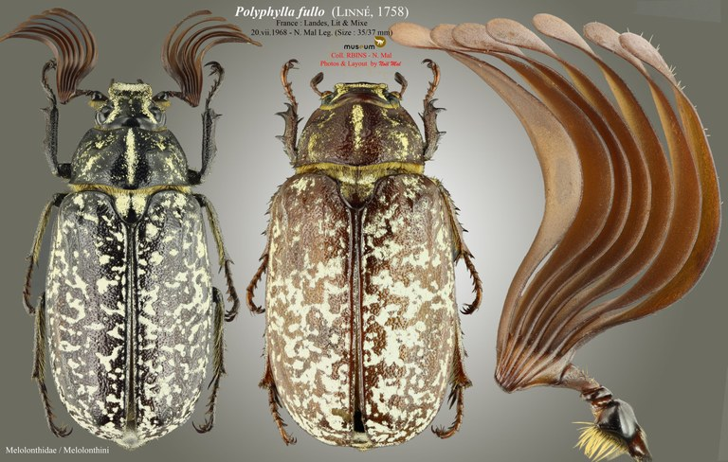

Рисунок 1.1 – Зовнішня будова *Polyphylla fullo* L*.*

Імаго. Жук світло-або червоно-бурий, рідко майже чорний. Довжина – 32-40 мм. Надкрила мають мармуровий малюнок у вигляді рясних білих плям. Тіло велике, подовжено-овальне. Останній членик щелепних щупиків вузький, подовжений, скошений і загострений на вершині. Вусики темні, червоно-бурі. Зустрічаються чорно-бурі особини з буро-червоними надкрилами і ногами або повністю буро-червоні за винятком чорного черевця. Основа неокантована. Проміжки між плямами надкрил голі. Черевце в густих сірих волосках. Потривожений жук видає характерний скрипучий писк.

Статевий диморфізм. У самця стеблинка вусика трьохчленикова. Перший членик сильно роздутий на вершині, другий неправильно-округло-поперечний. Булава семичленикова, більш ніж в 1,5 рази довше передньоспинки, пластинки сильно вигнуті. У самок стеблинка складається з п'яти члеників. Перший вусик менш витончений, другий маленький, округлений. Вся булава маленька, пʼятичленикова, пластинки прямі.

На передніх гомілках у самця зовні два зубці, а у самки – три. Шпора на внутрішньому краї у самця розташована ближче до основи, у самок – між середнім і основними зубцями. Середні і задні гомілки у самця вузькі. У самки задні гомілки до вершини значно розширені, зовні з двома короткими поперечними рядами шипів.

Яйце біле, округло-овальне. Розмір - 3 х 4 мм [2].

Личинка товста, дугоподібна. Має світло-руду голову без вічок. На тімʼячці з кожного боку є ряд поздовжніх щетинок, що починається за серединою гілки тім'яного шва і спрямований всередину і назад. Лоб з двома симетричними групами щетинок - по 9 у кожній. Наличник і верхня губа з нормальними щетинками без додаткових рядів. Анальний отвір має форму поперечної щілини. Задня частина анального тергіту гладка з дрібними конічними шипиками, розташованими у вигляді двох коротких, майже паралельних рядів. Доросла личинка може досягати довжини 75 мм. Вік личинок відрізняють по довжині і ширині головної капсули [1-3].

Лялечка жовта, довжиною близько 40 мм, розміщується в земляній колисочці.

Розвиток. Імаго. Літ жуків триває з кінця червня до серпня. Після заходу сонця жуки злітають у крони кормових рослин. Вдень у північній частині ареалу жуки залишаються в кронах дерев, а у південній - йдуть у ґрунт. Літають в основному самці, самки малорухливі і майже не літають.

Період спарювання припадає на сутінки і першу половину ночі. Самка відкладає яйця в ґрунт по одному на глибину 10-30 см. Одна самка здатна відкласти від трьох до чотирьох десятків яєць.

Яйце. Ембріональний розвиток триває близько місяця [4].

Личинка огороджується в липні і живе в ґрунті три-чотири роки. Первітки перезимовують і линяють в червні-липні, переходячи в другій вік. Після другої зимівлі личинки линяють вдруге в ті ж терміни і переходять в третій вік. І тільки після третьої перезимівлі, у травні, личинки заляльковуються. Однак на найбільш затінених ділянках личинки йдуть на четверту зимівлю і мають чотирирічну генерацію.

Лялечка розвивається протягом трьох тижнів в земляний колисці, склеєної з виділень личинки.

Імаго виходять з ґрунту в червні-липні і приступають до харчування або спарювання залежно від місця розповсюдження [1-3].

Шкідливість. Жуки живляться дуже мало. Найбільшої шкоди приносять личинки хруща, особливо останнього віку. Найбільше вид тяжіє до піщаних ґрунтів, тому найбільше шкодить молодим культурам сосни. Кормовими рослинами хруща є різні деревні і трав'янисті породи, в тому числі плодово-ягідні культури та виноград [5].

Білий хрущ *(Polyphylla alba Pallas)* – пошкоджує коріння плодових дерев, картоплі, маку, буряка, суниці, виноградної лози. Імаго не харчуються. Шкодить личинка. Розмноження двостатеве, розвиток повний. Зимує в стадії личинки. Повний розвиток комахи триває три-чотири роки [1].

Імаго. Розмір – 26-36 мм. Тіло рівномірно покрите білими лусочками. Листочки булави вусика самця трохи довше передньоспинки. Груди в густих і довгих волосках, серед яких лусочки видно в малій кількості. Верх в дуже густих крейдовидних точках.

Статевий диморфізм. У самців вусики мають форму великої зігнутої булави з семи однакових пластинок.

У самок вусики у формі маленької булави, пластинок менше.

Самець покритий дуже густими, білими, злегка жовтуватими лусочками, які повністю приховують основний колір тіла. Тільки потилиця, невелика плямочка з боків передньоспинки, поздовжня смужка посередині щитка, а також смуги біля основи середніх великих стернітів позбавлені лусочок.

Самка покрита лусочками набагато рідше і тому має характерний червоно-бурий відтінок.

Самці літають в сутінках і вночі. Самки літають мало і низько, часто повзають по піску.

Яйце округле, овальне, біле. Розмір – 3 х 4 мм [1-6].

Личинка товста, дугоподібно вигнута, з шістьма грудними ногами жовтуватого кольору. Голова коричнева з жовто-бурими щелепами. Нижня сторона останнього сегмента черевця покрита двома рядами дрібних конічних щетинок (25-30 шт.). Личинка останнього віку досягає довжини 75 мм. Кількість шипиків в симетричних рядах на кінці анального стерніту досягає 8-10.

Лялечка розміщується в земляний колисці, має жовтий колір і довжину до 40 мм [3-5].

Розвиток. Імаго. Літ жуків відбувається з середини липня до середини серпня. Масовий літ – з 16 по 21 червня. У південних районах проживання жуки вдень зариваються в пісок.

Період спарювання. В сутінки і вночі жуки літають і спаровуються. В кінці червня - на початку липня самка заривається в пісок, відкладає там 25-40 яєць і гине.

Яйце. Ембріональний розвиток триває близько місяця [7].

Личинка. У липні-серпні з яєць виходять личинки, які зимують три рази. Щозими личинка йде в більш глибокі ґрунтові шари. Личинка харчується мертвими і живими коренями рослин.

Лялечка. Заляльковується личинка після третьої зимівлі. Процес проходить в особливій овальній лялечній колисці, яка зцементована із землі або деревної потерті за допомогою виділень личинки, на глибині 10-30 см.

Імаго виходять із землі через 2–4 тижні після заляльковування, літають і відкладають яйця. Зимують жуки в глибині ґрунту разом з личинками ранніх віків [3].

Шкідливість. Поліфаг. Найбільш шкідливі личинки третього віку. Пошкоджує на піщаному ґрунті коріння картоплі, виноградної лози, плодових дерев, суниці [5].

Хрущ волосатий *(Anoxia pilosa)* – поліфаг. На личинковій стадії шкодить плодовим деревам, виноградові, сосні, аґрусу, смородині, барбарису. Максимальної шкоди завдає рослинам в розплідниках і молодим насадженням. З трав'янистих культур пошкоджує коріння ріпаку, капусти, маку, буряків, бобових, льону, мальв, огірків, картоплі та багатьох інших. Імаго не харчуються. Розмноження двостатеве, розвиток повний. Зимують личинки різних віків. Генерація розвивається протягом 3-4 років [1].

Імаго. Жук довжиною 17,5-26,5 мм, шириною 8,4-12 мм. Колір покривів чорний, чорно-бурий, рідше буро-червоний, з чорно-бурою головою і надкрилами. Іноді все тіло жука має буро-червоне забарвлення. Щупики і вусики такого ж кольору, булава темно-бура.

Тіло опукле, довгасте. Останній членик щелепних щупиків короткий, яйцеподібний, звужений до вершини, зверху розташовується велика ямка, що займає більшу частину поверхні [1-3].

Наличник характеризується піднесеним переднім краєм. Він поперечний, практично прямокутної форми, спереду злегка розширений, з майже прямим (трохи виїмчастим) переднім краєм і трохи округленими передніми кутами. Якщо дивитися з передньої сторони, верхній край наличника майже прямий, з ледь помітною опуклістю посередині, зовнішні кути наличника злегка виступають вгору. Зверху він покритий досить довгими піднятими волосками жовто-сірого кольору.

Лоб і тім'я в густих довгих жовто-сірих волосках. Очі середньої величини, досить опуклі.

Передньоспинка досить опукла, поперечна, злегка звужується біля основи надкрил. Має максимальну ширину посередині. До заднього краю звужена слабо, до переднього – сильніше. Нерівномірно покрита негустими, але досить великими точками і жовто-сірими прилеглими короткими і рідкими більш довгими волосками. Довгі волоски зосереджені з боків і в районі середньої лінії, утворюючи поздовжню смугу, що проходить від середини переднього краю передньоспинки і досягає останньої третини її довжини. Зверху і на боках передньоспинки довгі волоски світлого кольору, а поблизу заднього краю, особливо з боків, розташовуються одиничні довгі волоски.

Передні кути гострі, їх вершини притуплені. Край збоку угловато заокруглений. Задні кути не сильно округлені, тупі. Задній край облямований, крім ділянки, розташованої посередині, перед щитком. На боках у районі середини є невелика дзеркальна плямочка круглої форми, часто неясна.

Щиток напівовальної форми, покритий дуже густими жовто-сірими напівприлеглими волосками і має подовжню безволосу смугу посередині.

Надкрила покриті світлими, жовтувато-сірими волосоподібними лусочками: рівномірними по густоті, що не приховують основний фон, вузькими.

Пропігідій в передній частині вкритий довгими жовто-сірими волосками, в задній частині – дрібними прилеглими волосками того ж кольору.

Пігідій в дрібних густих прилеглих волосках, того ж кольору. На вершині розташовується округла виїмка.

Груди покривають густі довгі жовто-сірі волоски.

Боки черевних стернітів мають різкі білі плями трикутної форми, утворені з густих коротких прилеглих волосків. Задній край стерніту покритий смугою з таких же волосків.

Ноги сильні. Середні і задні гомілки вузькі; лапки всіх ніг, особливо задніх, трохи коротше гомілок. Кігтики сильні, зігнуті біля основи і на вершині, посередині прямі, внизу біля основи з сильним зубчиком, розташованим паралельно кігтикам. По всій поверхні ноги покриті довгими волосками, що стирчать, значно коротшими на зовнішній стороні гомілок [8].

Статевий диморфізм. Самець. Булава вусиків на чверть довша джгутика, але коротше всього вусика в цілому. Округла виїмка на вершині пігідію виражена слабше і обмежена з обох сторін округлими лопатями. Передні гомілки зовні з одним зубцем.

Самка. Булава вусиків маленька, округлена. Наличник більш поперечний, ніж у самця. Його передній край з більш явною виїмкою, а передні кути менше видаються. Округла виїмка на вершині пігідію більш глибока і обмежена короткими і гострими зубчиками. Передні гомілки зовні з трьома зубцями, при цьому середній зубець наближений до вершини, а шпора на внутрішньому краї розташовується навпроти середнього зубця [3].

Яйце кругле, молочно-біле, розміром з конопляне зерно [9].

Личинка досягає довжини 40-45 мм, ширина голови – 5,75 мм. Голова матова, руда. Восьме і дев'яте дихальця набагато менше попередніх. Задня частина анального стерніту без симетричних рядів шипиків, є тільки численні, густо розставлені гачкуваті щетинки. Поле, зайняте цими щетинками, досягає серединної частини анального стерніту. Анальний щит має вигляд поперечної щілини.

Лялечка блідо-жовтого кольору, довжиною 18-27 мм, розміщена в земляній колисочці [1-3].

Розвиток. Імаго. Років жуків спостерігається на пісках річкових терас з кінця травня до середини липня. На приморських пісках жуки спостерігаються протягом місяця – з 16 червня по 16 липня. Вид прив'язаний до пісків і супісків. Дорослий жук не харчується, вдень заривається в пісок. Вихід на поверхню і літ проходять значно раніше заходу сонця. Самці літають жваво. Самки повзають по землі, іноді підіймаються на невеликі рослини. Літ закінчується до настання темряви [1-3].

Період спарювання триває близько 1-1,5 місяця. Самка відкладає яйця в ґрунт, після чого помирає. Яйцекладка проходить на глибині 15-40 см, яйця відкладаються по одному або купками по 6-7 штук.

Яйце. Ембріон розвивається 20-30 діб [9].

Личинка живе в ґрунті протягом трьох-чотирьох років, послідовно проходячи три віки. Харчується корінням трав'янистих і деревних рослин. Максимально шкодить в третьому віці. На зимівлю личинки йдуть у ґрунт на глибину до одного метра і більше. Навесні вони знову піднімаються у верхні шари ґрунту, де розташовується основна маса кореневих систем рослин. У травні личинки останнього віку заляльковуються на глибині 10-30 см в особливій колисці.

Лялечка розвивається 18-0 днів.

Шкідливість. Хрущ волосатий шкодить на стадії личинки. Імаго не харчуються. Особливо небезпечні личинки третього віку, вони пошкоджують коріння рослин і сильно шкодять плодовим деревам, винограду, смородині, сосні, аґрусу, барбарисові. Великої шкоди комаха завдає рослинам в розсадницьких господарствах і молодим насадженням. З трав'янистих рослин вона шкодить капусті, рапсу, маку, буряках, бобовим, льону, огіркам, мальві, соняшнику, картоплі, тютюну, шавлії, м'яті, цибулі, часнику, спаржі і зерновим злакам [4-5].

Хрущ травневий східний *(Melolontha hippocastani)* – жук довжиною 20,5-29 мм, шириною 10,6-14,6 мм (рис. 1.2) [1]. Тіло велике, опукле, довгасто-овальне. Забарвлення частин тіла дуже різниться. Основна форма слабо блискуча, червонувато-бура. Тім'я і потилиця чорнуваті. Щиток блискучий. Епіплеври, пропігідій і пігідій чорні: повністю або тільки в нижньо-бічній частині. Ноги червоно-бурі. Вусики теж червоно-бурі, але з темно-коричневою булавою, складені з десяти члеників.

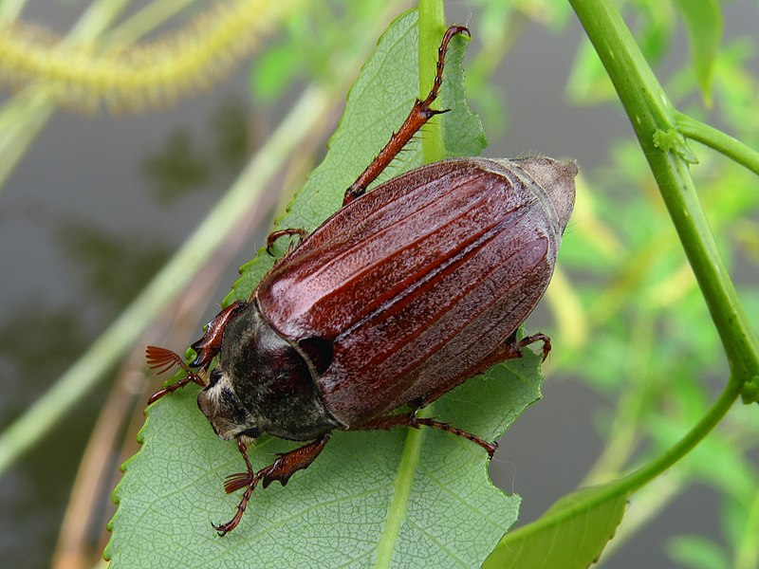

Рисунок 1.2 – Зовнішній вигляд імаго та личинки   
*Melolontha hippocastani*

Голова покрита численними невеликими точками, проміжки між якими рівні за величиною самим точкам, і густими довгими світлими волосками жовто-сірого кольору. Очі досить опуклі, середньої величини.

Наличник поперечний, прямокутної форми, передні кути широко округлені, край сильно піднятий. Спереду наличник прямий або злегка виїмчастий, покритий досить густими точками середньої величини і численними, досить довгими волосками, жовтувато-сірого кольору. Лобовий шов прямий, тонкий.

Останній членик щелепних щупиків трохи вигнутий, подовжений, сильно загострений до вершини, зверху велике, довгасте, нерізке поглиблення.

Передньоспинка поперечна, не сильно опукла, трохи ширина від основи до середини однакова, звужена в передній частині. Покрита круглими дрібними крапками і спрямованими назад волосками жовто-сірого кольору. На середині диска проміжки між точками помітно більше самих точок. На боках точки майже стикаються. Волоски посередині диска розсіяні не густо, з боків згущені у вигляді однієї широкої смуги від переднього до заднього краю. Передній і задній краї передньоспинки не облямовані. Передні кути тупі, натягнуті на вершині в невеликий зубчик. Бічний край незграбно-округлий, з максимальною опуклістю в середині і досить глибокою виїмкою перед задніми кутами. Задні кути гострі, спрямовані назад і назовні. Їх вершини чітко обмежені кантом від епіплеври передньогрудки, загнуті в цьому місці вгору. Задній край посередині округло-опуклий, з боків з кожної сторони знаходиться широка, глибока виїмка округлої форми.

Надкрильця довгасто-овальні, опуклі, з п'ятьма вузькими сильними ребрами, найбільша ширина посередині. Вкриті густими, прилеглими, недовгими, сіруватими або білими волосками, а також рідкими, більш довгими волосками, що стирчать. Основа і боки надкрилець в довгих волосках жовтувато-сірого кольору. Ребра покриті різкими, досить дрібними крапками. Епілеври вузькі, заокруглені, всередині обмежені сильним ребром. Передньовершинні горби сильно розвинені. Шовні кути слабо тупуваті, ближче до прямих.

Черевце з дрібним пунктируванням і густими, але не закриваючими основного кольору, жовто-сірими волосками, а також одиничними довгими волосками. Бічні сторони 1-6-го черевних стернітів мають різкі білі плями трикутної форми, що складаються з коротких, щільно розташованих один до одного волосків.

Пігідій стрімкий, на вершині різко тоншає в відросток. Зверху він покритий невеликими густими шпілевидними точками і густими прилеглими короткими жовтувато-сірими волосками. Пропігідій в більш густих, дрібних волосках такого ж забарвлення. Грудка вкрита великою кількістю довгих жовто-сірих волосків.

Ноги короткі, не сильні, покриті волосками. На стегнах волоски більш довгі і густі. Передні гомілки зовні обладнані трьома або двома зубцями. Основний зубець тупий, середній сильно наближений до вершини. Шпора на внутрішньому краї розташовується навпроти середини виїмки між основним і середнім зубцями (або його рудиментом). Задні і середні гомілки тонкі, слабо розширені на вершині, покриті зовні рашпілевидними густими крапками і дрібними волосками з одним слабким і коротким рядом поперечних шипів. Цей ряд розташовується за серединою гомілки, помітний зверху у вигляді слабких зубчиків, зсередини покритих густими і довгими волосками. Вершинні шпори вузькі, нормальні. Лапки тонкі. Передні і середні такої ж довжини, як гомілки, задні злегка коротше. Членики лапок знизу в коротких щетинках. Кігтики досить сильні, практично в два рази коротше когіткових члеників, дуговидно вигнуті, внизу біля основи є гострий зубчик, трохи вигнутий назад [5].

Личинка. Довжина - до 65 мм. Голова блискуча, без вічок, рудого кольору. Тіло С-образно зігнуте, біле. Вусики з чотирьох члеників, досить довгі, як і ноги. Чотири останніх дихальця характерно менше попередніх. Анальний отвір у формі поперечної щілини. На задній частині анального стерніту є дрібні шипики конічної форми (по 25-30 в ряд), які утворюють два майже паралельних, зближених ряди, що виходять передніми кінцями за межі поля, покритого рясно гачкуватими щетинками. Передній край даного поля доходить до середини задньої частини анального стерніту.

Лялечка відкритого типу. Колір блідо-жовтий. Довжина – 25 мм, ширина – 18 мм [1-3].

Шкідливість. Хрущ травневий східний приносить величезну шкоду при об'їданні листя імаго та пошкодженні коренів личинками. Найбільш страждають від впливу шкідника розплідники і молоді лісові насадження у віці від 10 до 20-25 років. Молоді рослини гинуть, більш дорослі затримуються в рості. Помічено, що, чим більш сприятливі умови для зростання деревної рослинності, тим імовірніше небезпека її пошкодження личинками хрущів [5].

Західний хрущ *(Melolontha melolontha* L*.)* **–** досить великий жук довжиною 22-32 мм з потужним сильно опуклим тілом [1].

Основне забарвлення коричнево-чорне, надкрила, ноги і вусики, щупики і пігідій від світло-коричневого до темно-коричневого кольору. Характерна сильна кольорова мінливість. Досить маленька голова втягнута в потужний щит передньоспинки, який, особливо з боків, покритий густими світлими волосками. На голові пара віялоподібно розташованих вусиків, які у самця закінчені сім'ю листоподібними пластинками, більш широкими і в 2 рази більшими, ніж у самки, яка має їх всього 6. Коричневі надкрила мають по 4 ребра. На боках черевця добре видно білі трикутні плями. Останній сегмент черевця витягнутий у долотовидний виступ – пігідій, який у самця довший, більш тупий і злегка відстає назад; у самки він коротший, більш загострений і більш прилеглий до тіла, майже стрімкий. Гомілка передньої ноги самки розширена і по краях має щербини [1-3].

Яйця овальні, величиною приблизно 3 х 2 мм, брудно-білі [9].

Личинки м'ясисті, білувато-жовті, С-подібної форми. Голова бура з чотиричленними вусиками і сильними щелепами. Є 3 пари грудних ніг. Черевце з 10 сегментів, два останні з них масивні. На останньому сегменті два паралельних поздовжніх ряди з 22-30 щетинок. Личинки бувають трьох віків, що відрізняються шириною головної капсули (перший вік – 2,5 мм, другий вік – 4 мм, третій вік - 6 мм). Лялечка вільна, жовтувата [3].

Молоді жуки зустрічаються в ґрунті вже в кінці літа і перезимовують там до наступної весни. У південних районах з'являються зазвичай у другій половині квітня і до початку червня, у північних - в середині травня і до кінця червня. Літають по узліссях листяних насаджень і під час додаткового живлення спарюються. Запліднені самки із зрілими яйцями перестають харчуватися і летять завжди одними і тими ж шляхами на відкриті майданчики для відкладання яєць. Надають перевагу прогрітим ґрунтам з рідким трав'яним покривом. На глибині 10-40 мм відкладають по 10-30 яєць і повертаються назад до повторного харчування. Такі цикли харчування-відкладання яєць повторюються приблизно 3 рази. Імаго харчуються по краях лісових насаджень. Поїдають листя дуба, бука, клена, ільми, ліщини, тополі, верби, горіха, а також листя фруктових дерев [10].

Личинки виходять через 40-50 днів, в кінці червня-липні. Спочатку харчуються гумусовими частками, потім поїдають і корінці. У північній і середній Європі переважає 4-річний період розвитку, в більш теплих південних областях генерація 3-річна. Найбільш відчутної шкоди наноситься корінцям і товщому корінню личинками другого і третього віку з травня по вересень [3].

Шкідливість. Західний травневий хрущ - один з найнебезпечніших шкідників плодово-ягідних насаджень в лісостепових районах, в Поліссі та північній частині степу України.

Личинки жука завдають ще більше шкоди. Вони підгризають коріння рослин, що може призвести до пригнічення молодих дерев і навіть до їх загибелі. Пошкодження коренів личинками небезпечно не тільки для молодих посадок, а й для старих і плодоносних садів [5].

## 1.2 Літ західного травневого хруща та тривалість його генерацій

Генерація у травневих хрущів може продовжуватися від 3 до 5 років. Однак, у зоні змішаного лісу розвиток травневих хрущів в окремих випадках затягується до шести років. С. Келлер, який проводив довгострокові дослідження з ефективності біологічних препаратів на основі гриба *Beauveria brogniartii* проти личинок хрущів на півдні Швейцарії, встановив, що західний травневий хрущ може розвиватися протягом двох років, тобто мати дворічну генерацію [11].

За даними В. Т. Валенти і В. М. Гавяліса, на території Литви генерація західного травневого хруща 4-річна. На території Брянської області, за твердженням М. Т. Лаврова, у західного травневого хруща генерація також 4-річна [12-13].

На думку Б. В. Полівцева, що проводив свої дослідження на території Молдови, генерація західного травневого хруща 3-річна [14].

А. І. Блинцов, який проводив свої дослідження в центральній частині (Негорільский навчально-дослідний лісгосп) і на крайньому півдні (Наровлянський лісгосп) Білорусі, зафіксував, що частина популяції західного травневого хруща, що розвивається, в основному, по 4-річному циклу, має в тих же умовах Білорусі і 5-річну генерацію [15].

Літ жуків західного травневого хруща зазвичай починається в першій декаді травня і триває до червня. Однак, через холодну погоду в травні масовий вихід жуків може затримуватися до початку червня. Літ одиничних жуків можна зустріти до середини липня. Жуки з'являються, коли на дубі черешчатому починають розпускатися листя. Виліт самок і самців відбувається одночасно, проте спочатку переважають самці, а під кінець льоту, навпаки, самки, тобто самці вилітають з ґрунту в цілому раніше самок. Самки вилітають пізніше самців на 3-5 днів. Жуки починають свій літ ввечері, приблизно через півгодини після заходу сонця. Загальна тривалість льоту становить близько години, причому найбільша його інтенсивність спостерігається через 10-15 хв. після початку. Необхідними умовами льоту жуків є: температура повітря не менше 11,5°С, швидкість вітру не більше 1,5-2 м/сек [15].

За повідомленням А.І. Ільїнського, виліт жуків з ґрунту починається при середньодобовій температурі повітря 10-12°С, а сума позитивних середньодобових температур становить 350-370°С. Жуки починають вилітати з ґрунту після того, як він прогріється на глибині 10 см до 11°С, а при температурі 13°С - масовий літ. Перші вилітають самці, пізніше самки, які зимують на більшій глибині. Пересування жуків з місць зимівлі починається при температурі ґрунту 7,9-9,8°С. Вихід жуків з ґрунту відбувається при досягненні ним температури на глибині 10 см - 8,0-12,3°С. Пересування жуків починається відразу після відтавання тих шарів ґрунту, де вони зимували, але піднявшись до поверхні ґрунту, вони залишаються тут до настання температури ґрунту на глибині 10 см 11-12°С [16].

За повідомленням Ф.П. Полівцева, в умовах Молдавії пересування жуків починається при температурі ґрунту на глибині 30-40 см 7,8-8,1°С. Причому на краю лісу пробудження і пересування жуків у верхні шари ґрунту починається дещо раніше, ніж на відкритому полі. Автор пояснює дане явище тим, що личинки хруща на відкритій місцевості заляльковуються на 10-20 см глибше, ніж на затіненій території, а зимівля жуків відбувається на глибині заляльковування [14].

На думку А.І. Блінцова в умовах Білорусі виліт жуків з ґрунту починається при сумі позитивних температур в 379,80 ± 3,19°С, при середній температурі ґрунту 15°С на глибині 10 см, на поверхні ґрунту – 23°С. Виліт самок і самців відбувається одночасно з переважанням останніх 2÷1 [15].

## 1.3 Основні заходи боротьби проти хрущів

Заходи боротьби з західним травневим хрущем залежать від екології. Побудова ефективної системи заходів можлива лише при добре налагодженому нагляді за розвитком комах. Нагляд проводиться за личинками і імаго. Враховуються льотні роки, чисельність різних колін (віків) личинок. Залежно від підсумків досліджень плануються заходи по боротьбі зі шкідником [17].

Агротехнічні заходи. Обробку ґрунту під розплідник виробляють в літній час. Постійні розплідники обкопують канавками зі стрімкими стінками глибиною 0,75 м і шириною 0,4 м. Проводять висаджування приматочних ділянок слив біля яблучних садів в якості приманки для імаго шкідника.

Механічний спосіб може бути використаний на невеликих площах і полягає у безпосередньому знищенні жуків шляхом струшування їх з дерева або знищення личинок при перекопуванні ґрунту [18].

Хімічний спосіб. Своєчасне, в період харчування жуків, обприскування крон дерев і обробка ґрунту в період заляльковування і відкладання яєць піретроїдами, фосфорорганічними сполуками, неонікотиноїдами [19].

Біологічний спосіб боротьби. Залучення комахоїдних птахів, зокрема граків. Паразитами личинок хруща є муха-муха (*Sarcotachina subcilindria* Portsh.), муха-хрущеїдка (*Microphthalma disjuneta* Wild.), сколія (Scolia quadripunctata), багато видів тахін, зелена мускардина (*Oospora destructor*). Обприскування дерев і обробка ґрунту біологічними пестицидами, такими як “Антихрущ”, “Немабакт” [19-21].

## 1.4 Фізико-географічна характеристика району дослідження

Для Запорізької області характерний рівнинний ландшафт, розташована в основному на Придніпровській низовині, яка на півдні переходить в Причорноморську, південно-східну частину займає Приазовська височина. Уздовж узбережжя Азовського моря простягаються довгі вузькі піщані коси, намиті морем (рис. 1.3) [22, 23].

Умовно Запорізька область ділиться на три природно-сільськогосподарські зони - зону степу (50,8% території), степову посушливу (34,8 %), і сухостепову (14,4 %) зони. Ґрунти переважно чорноземні. Також тут знаходяться значні запаси гранітів, а також залізної і марганцевої руд.

Запорізька область розташована в південно-східній частині України і межує з Херсонською, Дніпропетровською, Донецькою областями. Південні кордони області омиваються водами Азовського моря, довжина берегової лінії якого в межах області перевищує 300 км.

Територія області займає 27,18 тис. км2, що становить 4,5 % території України. Протяжність з півночі на південь складає 208 км, а зі сходу на захід – 235 км [22].

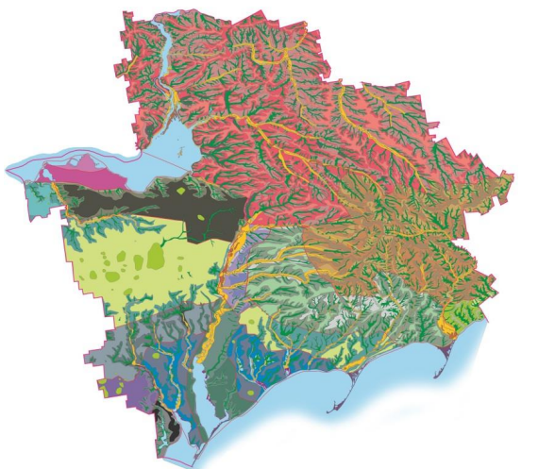

Рисунок 1.3 – Карта Запорізької області

Клімат області помірно-континентальний, з жарким літом і малосніжною, переважно теплою зимою, характеризується чітко вираженою посушливістю. Середня температура липня +23 C, січня -4°C. Максимум опадів випадає влітку, часті зливи. У квітні-травні – суховії, періодично – “чорна буря”. У рік в середньому припадає 225 сонячних днів, рівень опадів становить 448 мм.

Кліматичні умови області максимально сприяють розвитку сільського господарства, курортів та туризму.

На території області протікає 109 річок довжиною понад 10 км кожна. Головною річкою області є Дніпро – третя за величиною річка в Європі, яка є важливою транспортною артерією України і, в основному, забезпечує промисловість області. Найбільшою його притокою є р. Конка (149 км). На території області розташовані 846 озер і 27 водосховищ, побудованих уздовж Дніпра, найбільшим з яких є Каховське водосховище. Уздовж узбережжя Азовського моря знаходяться лимани та солоні озера [23].

Рослинний покрив. Для Запорізької області, яка лежить у степовій зоні, характерно безлісся. Природних лісів майже не зберіглося, їх зовсім мало – це, переважно незначні масиви байрачних лісів, ліси в долинах річок, а також штучні лісові насадження. Штучні лісонасадження складаються з акації білої, ясена звичайного та американського, береста звичайного і мілколистного, клена, гледичії, маслини. У підліску-жовта акація, бересклет, дика груша, жовта смородина, аморфа, вишня, скумпія, жостір, іноді терен.

Пануюча роль в рослинному покриві області належить травам. Зону справжніх степів поділяють на дві підзони: різнотравно-типчаково-ковилових і типчаково-ковилових степів.

Північно-східна частина області розташована в різнотравно-типчаково-ковиловій підзоні. Для рослинного покриву характерний зімкнутий травостій, видове різноманіття бобових і різнотрав'я, наявність дернинних і кореневищних злаків.

Північно-західна частина області знаходиться в підзоні типчаково-ковилових степів. Тут травостій більш розріджений, значна кількість ефемерів. Незначне видове різноманіття – степ майже вигоряє.

Крайній південний захід області – це так званий Молочно-Утлюкський півострів, має рослинність, притаманну полин-типчаково-ковиловим і полин-типчаковим степам.

Тваринний світ. У зв'язку з інтенсивним заселенням і оранкою цілинних степів, хижацьким полюванням кілька десятків – сотню років тому, високий ступінь техногенного навантаження в наш час тваринний світ області значно збіднів, проте деякі види зустрічаються у великій кількості, особливо комах.

Риби: лящ, короп, чехоня, судак, хамса, скумбрія, бички.

Птахи: зозуля, сіра ворона, галка, коноплянка, зяблик, сорокопуд, дрізд, сорока, соловей, сова, синиця, славка, ластівка, грак, галка, шпак, крижні, чирки, сірі куріпки, перепела та ін [23].

Ссавці: заєць, лисиця, тхір, кріт, кози, єноти, кабани, рідко вовки.

Амфібії: жаба звичайна, жаба ставкова.

Плазуни: ящірки, вужі, степові полози, степова гадюка (отруйна).

В області зустрічаються 39 з 67 видів птахів занесені до Червоної книги України [22].

Ґрунти переважно чорноземні. Більша частина області (північна) покрита чорноземами звичайними, середня частина – чорноземами південними, а південна частина області покрита темно-каштановими, каштановими і осолоділими ґрунтами. Локально зустрічаються солонці.

За зональним типом всі ландшафти Запорізької області є степовими. У північній частині області – це північно-степові височинно-рівнинні ландшафти, в середній частині (південніше Каховського водосховища) – середньостепові схилово-піднесені рівнинні, лукостепові рівнинні і лукостепові ландшафти, а на півдні – південні сухостепові приморські ниці ландшафти. У долинах річок – азональні заплавні ландшафти [22, 23].

# 2 МАТЕРІАЛИ ТА МЕТОДИ ДОСЛІДЖЕННЯ

## 2.1 Рекогносцирувальний і детальний нагляд

Нагляд за хвоє- і листогризучими комахами проводять з метою своєчасного виявлення осередків їх масового розмноження, прогнозування розвитку спалахів та планування заходів по їх знищенню.

Нагляд підрозділяється на рекогносцирувальний і детальний.

Рекогносцирувальний нагляд ведуть з метою своєчасного виявлення розмноження шкідників. Рекогносцирувальним наглядом називають візуальний спосіб виявлення масових комах та їх окомірний облік. Для рекогносцирувального нагляду підбирають три і більше однорідних за складом ділянок площею не менше 10 га, що є сприятливими для розвитку шкідників.

Детальний нагляд призначений для визначення динаміки розмноження виявлених шкідників, складання прогнозу та проведення заходів по боротьбі з ними. Залежно від умов детальний нагляд ведуть двома основними методами - методом стаціонарних пробних площ і методом стаціонарних обстежень.

Метод стаціонарних обстежень проводиться на постійних маршрутах, де закладаються пробні площі.

Нагляд на стаціонарних пробних площах використовують для отримання даних про стан популяції шкідника і динаміки його чисельності. При цьому методі для кожного виду підбирають 2-3 ділянки насаджень, де умови найбільшою мірою відповідають потребам шкідника. Площа кожної ділянки повинна бути не менше 10 га.

На стаціонарних пробних площах застосовують три способи обліку:

1) облік зимуючих шкідників під підстилкою або в ґрунті;

2) облік комах на стовбурі дерева;

3) облік комах в кроні дерев.

Для виявлення та обліку шкідників додатково використовують: хімічний нагляд, кільцювання дерев, світловий нагляд, аеровізуальний нагляд [24].

Короткостроковий прогноз – прогноз пошкодження насаджень на термін не менше однієї генерації комах. Метою є оцінка майбутньої чисельності комах і ступеня пошкодження насаджень, яка визначається цією чисельністю. Прогноз здійснюється на підставі даних рекогносцирувального і детального наглядів і дозволяє оцінити зміни чисельності шкідника восени на наступний рік або навесні на поточний. На основі короткострокового прогнозу вирішується питання про необхідність боротьби з шкідниками.

У листяних насадженнях боротьбу призначають при загрозі пошкодження більше 60% листя, в хвойних - більше 40% хвої.

Ступінь всихання насадження залежить від наступних факторів:

– виду шкідника;

– деревної породи;

– віку насаджень;

– об'їдання насаджень;

– опору середовища [24].

## 2.2 Методика Ільїнського

А. С. Космачевський, який проводив свої дослідження на території Хреновського бору, приводить два способи визначення тривалості генерації травневих хрущів. Перший полягає в тому, що можна встановити льотний рік по вазі личинок 3-го віку. Перезимовані личинки з вагою 1200-1400 мг і більше будуть заляльковуватись цього року, інші - наступного. Другий спосіб заснований на визначенні суми тепла, або суми ефективних температур. Автор вказує, що для розвитку однієї генерації необхідна сума ефективних температур 3700 ° С. Відповідно, знаючи суму тепла в даному районі, можна визначити тривалість генерації для кожного району [25-28].

Я. П. Ціновський розробив метод установлення прогнозу готовності личинок до заляльковування, заснований на вимірюванні зачатків статевих залоз личинок. За його даними, в поточному році заляльковуються ті личинки 3-го віку східного і західного травневих хрущів, ширина чоловічих статевих залоз яких у травні дорівнює 1,2 мм і більше, або довжина яйцевих трубок яких дорівнює 0,65 мм і більше. Автор стверджує, що статеві залози можна вимірювати не тільки навесні того року, в який відбувається заляльковування, а і з серпня попереднього року. Треба сказати, що даний спосіб у виробничих умовах складний і трудомісткий [29].

А. І. Ільїнський пропонує для уточнення тривалості генерації травневих хрущів зважування личинок. Причому з кожної групи (дрібних і великих) слід зважити не менше півсотні. Потім підраховують число личинок у кожній градації ваги (0,2 г), обчислюють їх процентну кількість окремо для дрібних і великих личинок (імовірно 3-го віку першого і другого років життя). Потім викреслюють криву, за характером якої (одно- або двоверхівкова) судять про тривалість генерації хрущів [17].

## 2.3 Методика відбору ґрунтових проб

Найбільш зручний період для проведення ґрунтових розкопок - друга половина літа, після завершення линьки і заляльковування травневого хруща. При більш ранніх строках розкопок необхідно вносити відповідні поправки. Детальне обстеження ґрунту виробляють шляхом взяття ґрунтово-зоологічних проб. Зазвичай ця робота виконується при осінній інвентаризації лісових культур в районах шкідливої діяльності травневого хруща, а також при складанні проектів лісових культур в цій же зоні [28].

Облік чисельності ґрунтових комах проводиться шляхом відбору ґрунтових проб, тобто викопування ґрунтових ям розміром 1х1 м або 0,5х0,5 м, глибина ями залежить від глибини залягання личинок. Розмір ями визначається реальними можливостями: ями розміром 0,5х0,5 м менш трудомісткі. Глибину ям вибирають залежно від глибини залягання личинок і лялечок шкідника. При розкопках ґрунт знімається пошарово, ретельно проглядається, вибираються всі ліпші комахи. Вид хрущів визначається по анальних стернітах. За допомогою калібрувального шаблону за розмірами головної капсули визначається вік личинок хрущів, відзначається їх стан – здорові, хворі, заражені паразитами, мертві.

При однорідній екологічній характеристиці ділянок ґрунтові ями закладають по діагоналі або у випадковому порядку. При різноманітному рельєфі або нерівномірному розподілі рослинності, ями розміщують групами по 3-4 шт. в окремих екологічних різницях [30].

Кількість ґрунтових ям на досліджуваній площі залежить від чисельності хруща і заданої точності визначення. Для встановлення потрібного розміру і кількості ям на обраній ділянці закладають довільну кількість ям (*Ni*) і визначають (за даними розкопок) середню чисельність хруща (*Nср)* [2.1] і її дисперсію () [2.2]:



*Nср* = (2.1)



S = (2.2)



Потрібна кількість ям для даної ділянки (*N*) знаходиться за наступною формулою [2.3]:

*N* = (2.3)



де *ε* - помилка вибірки в частках одиниці.

При низькій чисельності хруща (середня заселеність ґрунту менше 1 екз./м2), коли дуже важко домогтися необхідної точності обліку, обмежуються мінімальної вибіркою: при розмірі ям 1 х 1 м – 10 шт., при розмірі ям 0,5 х 0,5 м – 16 шт.

При обстеженні вогнищ травневого хруща з метою визначення необхідності проведення захисних заходів та складання карти за ступенем заселеності ґрунту його личинками пропонується застосувати спрощений метод послідовного обліку чисельності травневого хруща.

Суть цього методу полягає в тому, що на обстежуваній ділянці вже описаним вище способом розташовують ґрунтові ями розміром 1х1м.

Отримані результати розкопок відкладають на координатній сітці, послідовно додаючи кожний наступний результат до всіх попередніх. Цю операцію повторюють і розкопки ведуть до тих пір, поки координати суми числа всіх особин в ямах не потраплять в одну із зон: низької (менше 1 екз./м2), середньої (1,0 - 2,9 екз./м2) або високої (3,0 екз./м2 і більше) чисельності і вийдуть із зони невизначеності. Тоді вважають завдання виконаним [31].



## 2.4 Статистична обробка отриманих результатів

Отримані дані були оброблено статистично з обчисленням наступних величин: а) середнє арифметичне; б) середнє квадратичне відхилення; в) похибка.

Середнє арифметичне даних, не згрупованих у варіаційний ряд, визначали за формулою [2.4]:

(2.4)



де Х – середня арифметична;

Σxі – сума варіант;

n – число варіант у виборці.

Середнє квадратичне відхилення розраховували за формулою [2.5]:

(2.5)

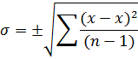

Похибка середнього значення розраховувалась за формулою [2.6]:

(2.6)



Співставлення середнього арифметичного з його похибкою дає уявлення про точність визначення М, що називається показником точності досліду [32].

# 3 ЕКСПЕРИМЕНТАЛЬНА ЧАСТИНА

Дослідження проводили на території трьох районів Запорізької області: Василівський, Пологівський, Запорізький впродовж 2020-2021 рр.

З метою встановлення тривалості генерації західного травневого хруща на території нашої області дослідження проводилися в трьох районах (Василівський, Пологівський, Запорізький), розташованих в різних лісорослинних підзонах з відповідним геоботанічних районуванням. Тривалість генерації установлюють за вищевикладеною методикою А. І. Ільїнського, згідно з якою личинки 3-го віку були розділені по вазі імовірно на личинок першого та другого років життя (табл. 3.1).

Таблиця 3.1 – Ваговий розподіл личинок західного травневого хруща за трьома районами.

|  |  |  |  |
| --- | --- | --- | --- |
| Градація ваги личинок, г | Кількість личинок по лісгоспам | | |
| Запорізький район | Пологівський район | Василівський район |
| 0,30-0,50 | 2 | - | - |
| 0,50-0,70 | 4 | 3 | 1 |
| 0,70-0,90 | 12 | 6 | 5 |
| 0,91-1,10 | 23 | 14 | 10 |
| 1,11-1,30 | 20 | 22 | 12 |
| 1,31-1,50 | 17 | 18 | 28 |
| 1,51-1,70 | 11 | 17 | 24 |
| 1,71-1,90 | 7 | 10 | 11 |
| 1,91-2,10 | 1 | 6 | 7 |
| 2,11-2,30 | - | - | 4 |
| +mx | 1,160,032 | 1,340,031 | 1,480,032 |

За результатами нашого дослідження ми визначили, що середня вага личинок найбільша у Василівському районі, вона дорівнює 1,48±0,032 г. Найбільша кількість личинок знаходиться у ваговому проміжку від 1,31 г до 1,90. У Пологівському районі середня вага дорівнює 1,34±0,031, найбільша кількість личинок у проміжку від 1,11 г до 1,70 , у Запорізькому районі – 1,16±0,032 г та від 0,91 г до 1,50 г відповідно.

На підставі отриманих даних при розділенні личинок за методом А. І. Ільїнського, зібраних з вогнищ трьох вищеназваних районів, для західного травневого хруща ми отримали чіткі одновершинні криві (рис. 3.1), що свідчать про чотирирічну генерацію. На тривалість розвитку хруща впливають нестача їжі в посушливий період і особливості зим, унаслідок чого рідко зустрічається правильна періодичність появи хруща [17].

В. Д. Огневський, який вивчав спосіб життя травневих хрущів в лабораторних умовах, зазначав у личинок травневих хрущів явище каннібалізму, тобто личинки старших віків спроможні харчуватися однорічними, що впливає на чередування льотних років [33].

За даними Т. В. Стадницького і А. М. Бортника, причиною перерозподілу колін хрущів служить багаторазова преривна діапауза. За наявними літературними даними можна сказати, що в одних і тих же умовах переважання одного і того ж коліна (як правило, це коліно виражено чітко (панівне за чисельністю), може зберігатися протягом десятиліть, однак досить часто зміна стаціальних і погодних умов, розвиток хвороб або застосування захисних заходів можуть викликати перерозподіл колін і сталих льотних років. У таких умовах складання календарю життя з наступним визначенням років максимального і мінімального збитку на тривалий період досить важко. Встановлення льотних років, тобто років мінімальних збитків, і чисельності окремих колін мають важливе практичне значення, оскільки дають можливість планувати і здійснювати захисні заходи проти різофагів [34].

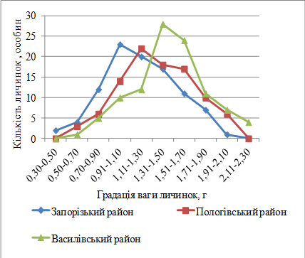

Рисунок 3.1 – Ваговий розподіл личинок західного травнево хруща 3-го віку за районами Запорізької області у 2020-2021 рр.

Спостереження за динамікою льоту жуків західного травневого хруща проводилися за загальноприйнятими в екології комах методиками у Запорізькому районі у вогнищі західного травневого хруща на ділянці, представленій землями, виведеними з сільськогосподарських   
угідь (табл. 3.2).

Як показали наші дослідження, вихід з ґрунту самок і самців почався одночасно, проте з переважанням останніх у співвідношенні 2,2÷1,0, наступного дня це співвідношення дорівнювало 6.1÷1.0. Вихід жуків з ґрунту збігся з цвітінням яблуні лісової та горобини звичайної. Співвідношення самців і самок в кронах зрівнялося 23 травня, що вказує на початок масового льоту жуків. Таке співвідношення використовується для початку проведення обробок крон проти жуків. А 30.05 це співвідношення дорівнювало 1.0÷6.4, що вказувало на поступове припинення льоту, а домінування самок вказувало на необхідність останніми відкладання яєць (табл. 3.2) [35, 36].

Таблиця 3.2 ‑ Співвідношення самців і самок жуків західного травневого хруща в кронах під час льоту і додаткового живлення

|  |  |  |  |  |  |
| --- | --- | --- | --- | --- | --- |
| Дата | Кількість жуків на облікових деревах | | | | Співвідношення  (♂÷♀) |
| ♂ | | ♀ | |
| Екз. | % | Екз. | % |
| 12.05 | 30 | 69 | 16 | 32 | 2.21.0 |
| 13.05 | 37 | 87 | 5 | 14 | 6.11.0 |
| 14.05 | - | - | - | - | - |
| 15.05 | - | - | - | - | - |
| 16.05 | - | - | - | - | - |
| 17.05 | 40 | 78 | 11 | 22 | 3.61.0 |
| 18.05 | 70 | 68 | 33 | 32 | 2.11.0 |
| 19.05 | 92 | 68 | 43 | 32 | 2.11.0 |
| 20.05 | 123 | 66 | 62 | 34 | 2.01.0 |
| 21.05 | 72 | 68 | 33 | 32 | 2.21.0 |
| 22.05 | 65 | 58 | 47 | 42 | 1.41.0 |
| 23.05 | 69 | 54 | 58 | 46 | 1.01.0 |
| 24.05 | 60 | 49 | 62 | 51 | 1.01.1 |
| 25.05 | 54 | 46 | 63 | 54 | 1.01.2 |
| 26.05 | 31 | 46 | 37 | 54 | 1.01.2 |
| 27.05 | 22 | 34 | 42 | 66 | 1.01.9 |
| 28.05 | 7 | 23 | 24 | 77 | 1.03.4 |
| 29.05 | 9 | 24 | 29 | 82 | 1.03.7 |
| 30.05 | 3 | 14 | 19 | 86 | 1.06.4 |

У період з 08.05. по 09.05.20 льоту не спостерігається, що пов'язано з різким похолоданням. А.І. Ільїнський зазначав, що при температурі повітря нижче 10°С жуки не літають і сидять нерухомо, при більш сильному похолоданні вони ховаються в підстилку або в ґрунт [17].

Літ жуків в кронах дерев починався приблизно через півгодини після заходу сонця. Ще через 10-15 хв. інтенсивність льоту була максимальною і тривала близько 15-20 хв. Після чого літ поступово слабшав. Загальна тривалість льоту становила 55-65 хв. Літ жуків починається через 22-28 хв. після заходу сонця і триває 30-40 хв. При малому дощі спостерігався літ невеликої інтенсивності. Під час дощу і при великій відносній вологості (93-95%) вихід жуків з ґрунту і їх літ не відбувалися. Нами не було виявлено льоту імаго ні вранці, ні вдень. Однак в денний час на узліссях і на окремих деревах можна було спостерігати невелику кількість літаючих жуків. Мабуть, це пов'язано з необхідністю переміщення їх в тінь, тому що дія прямого сонячного світла згубно впливає на стан жуків. За нашими спостереженнями, основною кормовою породою під час додаткового живлення, як вже зазначалося вище, служив дуб звичайний. Також зазначено харчування жуків на кленові гостролистому, осиці, вільсі чорній, вербі козячій, яблуні лісовій, сливі домашній, тополях [37, 38].

На думку А.І. Ільїнського, жуки також можуть годуватися суцвіттям сосни і хвоєю модрини. Також він вказує на харчування жуків західного травневого хруща листям берези [17].

Нами харчування жуків цього виду на березі не відзначалося. Можливо, це пов'язано з тим, що в наших умовах, до моменту початку додаткового живлення, тканини листя берези встигають погрубіти і жуки віддають перевагу більш ніжному листю серед інших кормових порід.

Протягом усього періоду льоту при зборі жуків з кормових дерев, крім визначення їх статевого співвідношення, нами встановлювалась їх приналежність до тієї чи іншої кольорової форми – аберації (табл. 3.3).

Таблиця 3.3 ‑ Співвідношення імаго західного травневого хруща по кольоровим абераціям

|  |  |  |
| --- | --- | --- |
| Кольорова аберація | Співвідношення імаго західного травневого хруща за статтю, % | |
| ♀ | ♂ |
| Типова кольорова форма | 52,6 | 32,2 |
| *Ab. femoralis* Kr. | 21,1 | 32,9 |
| *Ab. pulcherrima* Dalla Torre | 8,1 | 15,6 |
| *Ab. discicollis* Muls. | 5,3 | 11,6 |
| *Ab. ruficollis* Muls. | 7,9 | 2,3 |
| *Ab. ruficeps* Kr. | 5,0 | 2,4 |

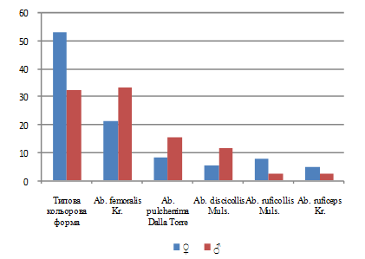

Рисунок 3.2 – Співвідношення імаго західного травневого хруща по кольоровим абераціям за статтю

Крім типового забарвлення тіла західного та східного травневих хрущів, яка є найбільш часто зустрічаємою кольоровою аберацією, нами виділено ще 5 кольорових форм за А.І. Ільїнським (рис. 3.4) [17]. Досить часто зустрічаються жуки аберацій *Аb. femoralis*, *Аb. pulcherrima*, причому за статевим співвідношенням у західного травневого хруща домінують самці. Серед жуків кольорових форм *Ab. ruficollis*, *Ab. ruficeps* і *Ab. discicollis* у західного травневого хруща значно переважають самки (рис. 3.2). У східного травневого хруща серед імаго *Аb. femoralis, Ab. ruficollis* і *Ab. ruficeps* переважають самці (рис. 3.3), а серед жуків аберацій *Аb. pulcherrima* і *Ab. discicollis* переважають самки (рис 3.3) додаток А-Е. За літературними даними, частота народження жуків різних кольорових аберацій не пов'язана за статевими ознаками.

Таблиця 3.4 ‑ Співвідношення імаго східного травневого хруща за кольоровим абераціям

|  |  |  |
| --- | --- | --- |
| Кольорова аберація | Співвідношення імаго східного травневого хруща за статтю, % | |
| **♂** | **♀** |
| Типова форма | 41,7 | 35,4 |
| *Ab. femoralis* Kr. | 33,0 | 30,7 |
| *Ab. pulcherrima* Dalla Torre | 7,2 | 16,4 |
| *Ab. discicollis* Muls. | 5,3 | 11,8 |
| *Ab. ruficollis* Muls. | 7,1 | 1,3 |
| *Ab. ruficeps* Kr. | 5,7 | 4,4 |

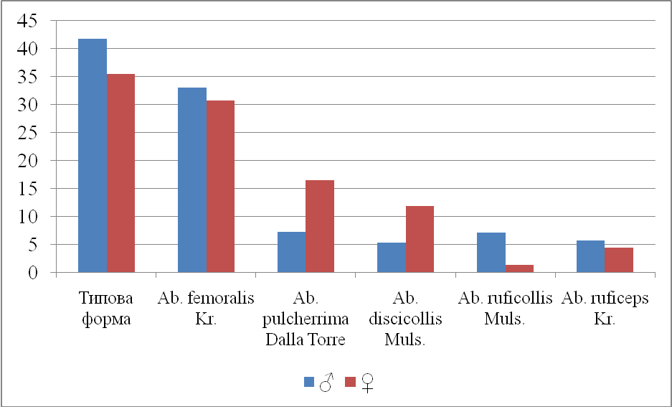

Рисунок 3.3 – Співвідношення імаго східного травневого хруща по кольоровим абераціям за статтю

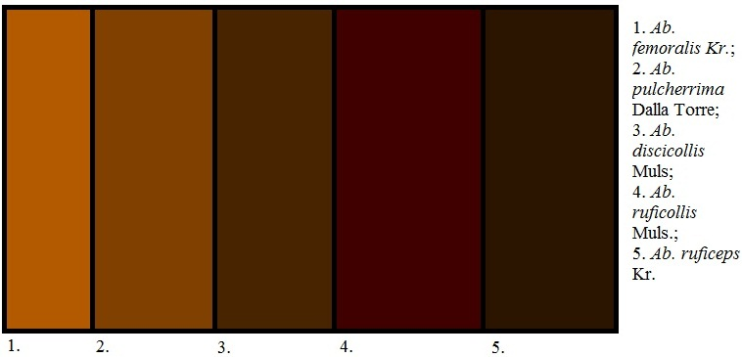

*1. Ab. femoralis* Kr.; 2. *Ab. pulcherrima* Dalla Torre; 3. *Ab. discicollis* Muls.; 4. *Ab. ruficollis* Muls.; 5. *Ab. ruficeps* Kr.

Рисунок 3.4 – Кольорові аберації імаго західного та східного травневого хруща (за А. І. Ільїнським)

Протягом 2020-2021 рр. основна маса ґрунтових обстежень проводилась на території трьох районів. За матеріалами ґрунтових розкопок ми склали для кожного з цих районів календарі життя при 4-річній генерації найбільш шкідливого різофага – західного травневого хруща. Планувати створення лісових насаджень в такі роки без здійснення спеціальних лісозахисних заходів недоцільно [39-40]. Згідно нашим дослідженням, на території Василівського району в ґрунті обстежуваних ділянок домінують личинки 3-го віку, причому коліно 2019 року яскраво виражено (65,6%). На території Пологівського району домінуюче в ґрунті покоління личинок 2019 також яскраво виражено і становить 76,5%. У ґрунті Запорізького району переважає покоління 2021 р., тобто личинки 1-го віку. Однак це домінування виражене не чітко (37,7%), так як покоління 2019 содомінуюче і становить 34,2% від загальної кількості виявлених личинок.

Суттєвим фактором є пересування личинок в залежності від температури ґрунту. Взимку личинки різного віку перебувають на глибині 35 см і нижче. Наші дослідження показали, що восени, як тільки температура на глибині 20 см падає до + 10 °, личинки йдуть на глибину 30-50 см (рис. 3.5), а навесні, коли температура ґрунту на глибині 20 см збільшується до 10-12 °, вони піднімаються назад, вгору (рис. 3.6).

Влітку рух личинок в землі залежить більше від вологості ґрунту, але і в цей період при певній температурі (ця температура остаточно не встановлена) личинки йдуть глибше. Личинки влітку йдуть в більш глибокі шари при падінні ґрунтової вологості нижче 1/4 вологоємності ґрунту. Початок харчування (навесні) і закінчення (восени), так само як і рух, залежать від температури, причому критичною є 10 , тобто харчування починається при температурі вище 10 , а припиняється при температурі нижче 10 . Найбільш шкідливі личинки в травні, перед линькою і заляльковуванням; в червні і липні – певне затишшя і другий максимум – в кінці серпня і у вересні, перед відходом на зимівлю. Як в травні, так і в серпні – вересні відбувається накопичення жирового тіла [41-43].



Рисунок 3.5 – Вертикальний рух личинок західного травневого хруща в залежності від температури ґрунту восени



Рисунок 3.6 – Вертикальний рух личинок західного травневого хруща в залежності від температури ґрунту на весні

# 4 ОХОРОНА ПРАЦІ

Тема моєї кваліфікаційної роботи – “Екологічні особливості жуків роду *Melolontha*”.

Головною метою охорони праці є створення на кожному робочому місці безпечних умов праці, умов безпечної експлуатації обладнання, зменшення або повна нейтралізація дії шкідливих і небезпечних виробничих факторів на організм людини і, як наслідок, зниження виробничого травматизму та професійних захворювань [34].

Часто можна почути думку, що портативні комп'ютери типу Notebook безпечні для користувачів і не мають потреби в таких додаткових заходах захисту, як приекранні фільтри: їх можна вважати пристроями, що зберігають здоров'я людей і споживають значно менше енергії, ніж їхні електронно-променеві попередники. В основі подібних міркувань лежить той факт, що в портативних комп'ютерах використовуються екрани на основі рідких кристалів, що не генерують шкідливих випромінювань, властивих звичайним моніторам з електронно-променевою трубкою. Однак результати досліджень, проведених у науково-дослідних центрах, показали, що електромагнітне випромінювання портативних комп'ютерів типу Notebook значно перевищує екологічні нормативи. Беручи до уваги результати досліджень щодо величини електромагнітного випромінювання Notebook, можна прийти до висновку, що інформаційна торсійна компонента за рівнем негативного впливу на користувача нічим не відрізняється від моніторів на основі електронно-променевої трубки. Необхідно зазначити, що рівні електромагнітних випромінювань портативних комп'ютерів перевищують нормативні параметри для багатьох комп'ютерів з моніторами на основі електронно-променевої трубки.

В зоні робочого місця за комп'ютером суттєво змінюється іонний склад повітря. Це несприятливо впливає на здоров'я користувача комп'ютера. Тому для підтримання оптимальної концентрації негативних та позитивних іонів в повітрі рекомендується використовувати природне провітрювання, кондиціонер, штучне зволоження побутовим зволожувачем.

Основним заходом боротьби з шумом було використано раціональне планування робочого місця. Для зниження вібрації працюючих елементів комп'ютера обладнання було встановлене на спеціальні амортизаційні прокладки.

Робота користувачів комп'ютерів характеризується значним напруженням зорового аналізатора, тому виключно важливе значення мало забезпечення раціонального освітлення робочого місця. Природне освітлення з погляду гігієни найоптимальніше. Екран монітора та клавіатура мають розташовуватися на оптимальній відстані віл очей користувача, але не ближче 600 мм.

Комп'ютер, його периферійні системи, електропроводи та кабелі, електричне освітлення за виконанням та ступенем захисту відповідають діючим стандартам України, мають апаратуру захисту від струму короткого замикання та інших аварійних режимів [35].

Одним з найважливіших заходів щодо охорони праці та техніки безпеки в польових умовах є загальна санітарна підготовка, гігієна праці та побуту. Вона повинна виконуватися всіма працівниками, незалежно від фізико-географічних особливостей району, пори року і виконуваних робіт [36].

Усі працівники, відряджаються на польові роботи, повинні бути навчені правилам надання першої допомоги при нещасних випадках. Всі робітники, інженерно-технічні працівники та студенти-практиканти підлягають обов'язковим протиепідеміологічним і запобіжним щепленням і повинні бути навчені заходам проведення особистої профілактики від ураження кліщовим енцефалітом. Влітку під променями сонця необхідно працювати з покритою головою. У найбільш спекотні години слід переривати роботу і переносити її на ранні ранкові і передвечірні години [37].

У польових умовах працюючі змушені користуватися відкритим вогнем печей, вогнищ, свічок, сірників. Необхідно всіляко обмежувати застосування форм відкритого вогню і проявляти більшу обережність при його використанні. При порушенні заходів безпеки можуть виникати лісові і степові пожежі, які завдають великої шкоди народному господарству і становлять небезпеку для життя людей. Багаття повинно бути віддалено від намету, дерев і пнів на відстань не ближче 5-6 метрів. Місце для вогнища має бути розчищено від лісової підстилки, сучків і обкопане канавкою шириною не менше 0,5 м. Забороняється залишати багаття без нагляду або розводити їх поблизу споруджуваних споруд, складу з майном.

Необхідно привчити весь склад працюючих не полишати не загашені сірники, сигарети в лісі або степу, поблизу місць зберігання пального, автомобілів з бочками з пальним. При виникненні лісових або степових пожеж гасити їх зобов'язані всі працюючі [38].

Перша допомога при сонячному, тепловому ударах і укусі кліща.

Перша допомога при сонячному і тепловому ударі повинна бути надана якомога швидше. При легкому ступені перегріву це дозволить потерпілому повернутися до нормального стану, при тяжкій - виключить такі наслідки, як інфаркт, інсульт і навіть смерть. На жаль, сам потерпілий рідко правильно оцінює свій стан, і дуже важливо, щоб поруч виявилася людина, яка має уявлення, що робити при сонячному ударі і тепловому ударі. Невідкладна допомога при сонячному і тепловому ударі покликана:

1. Створити комфортні умови для постраждалого: перемістити в затінене, прохолодне приміщення, звільнити від одягу, принаймні розстебнути ремінь, тугий комір, зняти взуття, забезпечити рух повітря: включити вентилятор, кондиціонер, якщо такої можливості немає - створити імпровізовані опахала.

2. Швидко охолодити організм: помістити хворого в прохолодну ванну або загорнути в простирадло, змочене холодною водою. Міняти простирадла, як тільки вони починають нагріватися. На голову, до долонь, пахових складок, в пахвову область покласти пакети з льодом (підійдуть і заморожені овочі з морозильника) або термопакети з автомобільної аптечки. Оптимально охолодити хворого до 38,5°С, далі організм може впоратися сам.

3. Відновити втрати рідини. Пити мінеральну воду або спеціальні сольові розчини, порошок для приготування яких може виявитися в домашній аптечці (регідрон, ораліт), цілком підійде і солодкий чай з лимоном. У всіх випадках, навіть якщо стан не виглядає загрозливим, потерпілого потрібно доставити в приймальний покій лікарні або звернутися в службу 103 [39].

Кровосисні кліщі – потенційні переносники збудників деяких інфекцій людини. Найвідоміша інфекція цієї групи - кліщовий енцефаліт. Небезпечні також – бореліоз (Лайм бореліоз), ерліхіоз, анаплазмоз і ряд інших захворювань, що передаються кліщами.

Якщо кліщ вкусив, то можна видалити кліща самостійно. Зробити це потрібно якомога раніше, і потім обов'язково звернутися за медичною допомогою.

Візьміться за кліща пінцетом, намагаючись вхопитися біля самого місця контакту, і обертальними рухами спробувати його дістати. Тримайте пінцет строго перпендикулярно поверхні укусу. Акуратно поверніть тіло кліща навколо осі і витягніть його з шкіри.

Можна видалити за допомогою нитки: міцну нитку, якомога ближче до хоботка кліща зав'язують у вузол, кінці зав'язаної нитки рекомендується розвести в сторони і як пропелер обертати проти годинникової стрілки, після чого кліщ викручується з тіла.

Видалення кліща необхідно проводити з обережністю, не здавлюючи руками його тіло, оскільки при цьому можливе видавлювання вмісту кліща разом зі збудниками хвороб в ранку.

Важливо не розірвати кліща при видаленні – частина, що залишилася в шкірі, може викликати запалення і нагноєння. При відриві головки кліща процес інфікування може продовжуватися, так як в слинних залозах і протоках присутня значна концентрація вірусу.

Пам'ятайте, що хоботок кліща, тобто та частина, яку він вводить в шкіру, забезпечений маленькими “колючками”, спрямованими до задньої частини кліща. Якщо потягнути кліща по його осі, то “колючки” наїжачившись, ще міцніше впинаються в шкіру, що може сприяти відокремленню хоботка від тіла кліща і назавжди залишити його в шкірі. Кліщ витягується круговим рухом, а не витяжкою. При цьому шипи хоботка згорнуться до осі обертання і голова кліща не відірветься.

Якщо при витяганні кліща відірвалася його головка, яка має вигляд чорної точки:

Місце присмоктування протирають ватою, змоченою спиртом, а потім видаляють головку стерильною голкою (попередньо прожареною на вогні). Так, як ви видаляєте звичайну занозу.

Ретельно продезінфікуйте ранку будь-яким придатним для цих цілей засобом (70-відсотковим спиртом, 5-відсотковим йодом, алкогольними засобами).

Ретельно вимийте руки з милом.

Після видалення кліща його потрібно віднести в лабораторію, щоб перевірити його на бореліоз або енцефаліт. Для цього посадіть кліща в банку або пляшечку з вологою ваткою. Якщо такої можливості немає, комаху спаліть, або втопіть в окропі [40].

# ВИСНОВКИ

1. На території Запорізької області найпоширенішими є 5 видів хрущів: європейський (червневий) мармуровий хрущ *(Polyphylla fullo* L*.)*, білий хрущ *(Polyphylla alba Pallas)*, хрущ волосатий *(Anoxia pilosa)*, хрущ травневий східний *(Melolontha hippocastani)*, хрущ травневий західний *(Melolontha melolontha)*.
2. Тривалість генерації західного травневого хруща на території Запорізької області дорівнює 4 роки.
3. Вихід імаго з ґрунту відбувався, коли температура повітря перевищила 10ºС. На момент виходу з ґрунту переважають самці у співвідношенні 2,21,0, а наприкінці це співвідношення дорівнювало 1.0÷6.4, що вказувало на поступове припинення льоту. Літ імаго починається через 22-28 хвилин після заходу сонця та триває 30-40 хвилин.



1. Вертикальний рух личинок *Melolontha melolontha* прямо пропорційно залежить від температури ґрунту. Критичною є температура 10°С. За цієї температури починається рух личинок.

ПРАКТИЧНІ РЕКОМЕНДАЦІЇ

Виходячи з результатів досліджень, у Василівському та Пологівському районі не можна робити нових насаджень, так як у ґрунті домінують личинки 3-го покоління, які наносять найбільшої шкоди насадженням плодово-ягідних дерев. Спочатку потрібно провести заходи боротьби з личинками західного травневого хруща.

ПЕРЕЛІК ПОСИЛАНЬ

1. Васильев В. П. Вредители сельскохозяйственных культур и лесных насаждений: В 3-х т. Т. 1. Вредные нематоды, моллюски, членистоногие. Киев : Урожай, 1987. 440 с.
2. Андреєва О. Ю. Заходи захисту соснових лісів Житомирської області від шкідливих комах. *Ліс, наука, молодь: матеріали VІІІ Всеукр. наук.-практ. конф. (24 листопада 2020 р.)*. Житомир: Поліський університет, 2020. С. 13-14.
3. Мартынов В. В. [Контрольный список пластинчатоусых жуков (Coleoptera: Scarabaeoidea) фауны Украины](http://nbuv.gov.ua/UJRN/Vkhet_2012_20_2_5)  *Известия Харьковского энтомологического общества.* 2012.  Т. 20, Вып. 2.  С. 11-44.
4. Медведев С. И. Личинки пластинчатоусых жуков. Определители по фауне СССР. 1952. Т. 47. 342 c.
5. Стриганова Б. Р., Захаров А. А. Пятиязычный словарь названий животных: Насекомые (латинский-русский-английский-немецкий-французский). Москва : РУССО, 2004. 456 c.
6. Абдурахманов Г. М. Жесткокрылые вредители сельскохозяйственных культур Республики Дагестан. Махачкала, 2008. 82 с.
7. Joachim R. Make love not war: a common arthropod defence compound as sex pheromone in the forest cockchafer Melolontha hippocastani. *Oecologia.*  2001. 128 (1). P. 44–47.  [doi](https://uk.wikipedia.org/wiki/%D0%A6%D0%B8%D1%84%D1%80%D0%BE%D0%B2%D0%B8%D0%B9_%D1%96%D0%B4%D0%B5%D0%BD%D1%82%D0%B8%D1%84%D1%96%D0%BA%D0%B0%D1%82%D0%BE%D1%80_%D0%BE%D0%B1%27%D1%94%D0%BA%D1%82%D0%B0):[10.1007/s004420100634](https://dx.doi.org/10.1007%2Fs004420100634).
8. Andreas R. Alcoholism in cockchafers: orientation of male Melolontha melolontha towards green leaf alcohols. *Naturwissenschaften.* 2002. 89 (6). P. 265–269. [doi](https://uk.wikipedia.org/wiki/%D0%A6%D0%B8%D1%84%D1%80%D0%BE%D0%B2%D0%B8%D0%B9_%D1%96%D0%B4%D0%B5%D0%BD%D1%82%D0%B8%D1%84%D1%96%D0%BA%D0%B0%D1%82%D0%BE%D1%80_%D0%BE%D0%B1%27%D1%94%D0%BA%D1%82%D0%B0):[10.1007/s00114-002-0314-2](https://dx.doi.org/10.1007%2Fs00114-002-0314-2).
9. Олейник Д. И. К фауне Пластинчатоусых (Scarabidae) Республики Дагестан. *Материалы XII Международной конференции «Биологическое разнообразие Кавказа»*. Махачкала, 47 ноября 2013г. Махачкала : Институт прикладной экологии, 2013. 401 c.
10. Олейник Д. И. Экологофаунистический обзор Пластинчатоусых вредителей плодовых культур Дагестана «Родник». *Сборник научных работ аспирантов, магистров и студентов факультета экологии ДГУ*. 2014. Выпуск 8. 328 c.
11. Мартынов В. В. Экологофаунистический обзор пластинчатоусых жуков (Coleoptera, Scarabaeoidea) ЮгоВосточной Украины. *Известия Харьковского энтомологического общества.* 1997. 5(1). 205 c.
12. Keller S. Gibt es eine zweijahrige Entwicklung beim Feldmaikafer Melolontha melolontha L.? *Mitt. Schweiz. Entomol. Ges.* 1993. Bd. 66. № 3/4. 246 s.
13. Валента В. Т. Опыт борьбы с майскими хрущами в Литовской ССР. Каунас : типография имени К. Пожелы, 1979. 23 с.
14. Поливцев Ф. П. Теоретическое обоснование и разработка мер борьбы с западным майским хрущом в условиях лесных, плодовых и виноградных питомников Молдавии: автореф. дис. … канд. с.х. наук: 06.01.11 / ЛСУ. Ленинград, 1966. 18 с.
15. Блинцов А. И. О возможности установления видовых различий и длительности генераций майских хрущей в Белоруссии. *Лесной журнал*. 1987. № 6. 45 c.
16. Козел А. В. Прогноз начала лёта жуков западного майского хруща Наука о лесе XXI века: материалы Междунар. науч.практ. конф., посвященной 80летию Института леса НАН Беларуси, Гомель 17-19 ноября 2014 г. / Институт леса НАН Беларуси. Гомель : Институт леса НАН Беларуси, 2014. 343 c.
17. Ильинский А. И. Простой способ уточнения продолжительности генераций хрущей. *Лесное хозяйство*. 1977. № 9. 81 c.
18. Telnov D. Ziemelgauja Protected nature area. Latvija N., Valka dist., V.29.2005. <http://www.zin.ru/ANIMALIA/COLEOPTERA/rus/melmelte.htm>
19. Лавров М. Т. Западный майский хрущ на территории Брянской и прилегающих областей и меры борьбы с ним: автореф. дис. … канд. с.х. наук: 06.01.11 / Воронежский государственный университет. Воронеж, 1965. 17 с.
20. [Zhi Chao Jia](https://analyticalsciencejournals.onlinelibrary.wiley.com/action/doSearch?ContribAuthorRaw=Jia%2C+Zhi-Chao), [Hong Fang](https://analyticalsciencejournals.onlinelibrary.wiley.com/action/doSearch?ContribAuthorRaw=Fang%2C+Hong), [Lu Jiang](https://analyticalsciencejournals.onlinelibrary.wiley.com/action/doSearch?ContribAuthorRaw=Jiang%2C+Lu) Morphological description of the white grub Melolontha incana (Coleoptera: Scarabaeidae: Melolonthinae: Melolonthini) [*Microscopy Research and Technique*](https://analyticalsciencejournals.onlinelibrary.wiley.com/journal/10970029).2021. [Vol.84, № 5](https://analyticalsciencejournals.onlinelibrary.wiley.com/toc/10970029/2021/84/5). P. 921-928. <https://doi.org/10.1002/jemt.23653>.
21. Козел А. В. Биологическое обоснование мероприятий по защите от пластинчатоусыхризофагов (Coleoptera, Scarabaeidae) сосновых культур, размещенных на землях, выведенных из сельскохозяйственных угодий: автореф. дис. … канд. с.х. наук 06.01.07 / Институт защиты растений. Прилуки Минского района, 2015. 20 с.
22. Географічна енциклопедія України: т 2 / под ред. Мариніч О. К.: Українська Радянська енциклопедія ім. М. П. Бікіні, 1990. 625 с.
23. Стогний Н. П. Запорожская область. Природа и хозяйство Запорожское книжногазетное издание, 1963. 274 с.
24. Трофимов В. Н. Надзор, учёт и прогноз массовых размножений вредителей лесов: учебное пособие, 2е изд. Москва : ГОУ ВПО МГУЛ, 2009 136 с.
25. Блинцов А. И. Видовой состав, встречаемость и прогноз массового лета хрущей в Беларуси. *Труды БГТУ. Сер. I, Лесное хозво*. 2013. Вып. XVII. 246 c.
26. Васильев В. П., Лившиц И. З. Вредители плодовых культур. / Восточный майский жук (Melolontha hippocastani F.). Москва : Колос, 1984. Изд. 2. С. 129-130.
27. Лисов Н. А. Влияние некоторых экологических факторов на выбор места для яйцекладки самками восточного майского хруща. *9 съезд ВЭО. Тез. докл. Ч. 2.* Киев : Наукова думка, 1984. С. 19.
28. Космачевский А. С. Сезонные движения личинок восточного майского хруща. *Итоги науч. исслед. работ за 1976 г.: в 2 ч*. Ленинград, 1977. Ч. 1. 217 c.
29. Циновский Я. П. Биологические основы установления прогноза окукливания личинок майских жуков. Рига : Издво АН Латв. ССР, 1968. 417 с.
30. Щербакова Л. Н. Лесная энтомология: учебное пособие. Санкт-Петербург : СПБ. 2011. 210 c.
31. Доспехов Б. А. Методика полевого опыта (с основами статистической обработки результатов исследований). 5е изд., перераб. и доп. Москва : Агропромиздат, 1985. 351 с.
32. Лакин Г. Ф. Биометрия. Москва : Высшая школа, 1980. 293 с.
33. Огиевский В. Д. О жизни хруща в сосновом бору (чем питаются личинки майского и июньского хруща и какие повреждения причиняют сосне личинки этих и других пластинчатоусых). Методы исследования и полученные результаты. *Труды по лесному опытному делу в России.* Санкт-Петрбург : СПб., 1909. Вып. 15. 147 c.
34. Стадницкий Г. В. Замечание к проблеме майского хруща. *Защита леса*. 1977. № 2. 85 c.
35. Новоженов Ю. И. Соотношение полов специфический параметр элементарной популяции. *Журнал общей биологии*. 1971. Т. 32. № 1. 58 c.
36. Блинцов А. И. Анализ динамики очагов пластинчатоусых вредителей лесных культур в Республике Беларусь. *Труды БГТУ*. Сер. I, Лесное хоз-во. 2010. Вып. XV. 315 с.
37. Алексеев С. А. Дополнение к фауне пластинчатоусых жуков (Coleoptera: Scarabaeidae) заповедника «Калужские засеки». Тр. заповедника «Калужские засеки». Вып. 2. Калуга, 2012. С. 121-124.
38. Шохин И. В. Фауна пластинчатоусых жуков (Coleoptera: Scarabaeoidea) Азербайджана. *Кавказский энтомологический бюллетень*. 2019. 15(1). С. 61-106.
39. Большаков Л. В., Дорофеев Ю. В. Пластинчатоусые жесткокрылые Тульской области. І. Подсемейства Sericinae, Melolonthinae, Rutelinae, Hopliinae, Dynastinae, Cetoniinae, Trichiinae (Insecta: Coleoptera: Scarabaeidae). *Биологическое разнообразие Тульского края на рубеже веков. Сб. науч. тр.* Тула, 2002. Вып. 2. С. 17-23.
40. Дорофеев Ю. В. Список видов жесткокрылых (Hexapoda: Coleoptera) г. Тулы и его ближайших окрестностей. *Биологическое разнообразие Тульского края на рубеже веков. Сб. науч. тр*. Тула, 2003. Вып. 3. С. 13-35.
41. Дорофеев Ю. В. Список видов жесткокрылых (Hexapoda: Coleoptera) Тульских засек. *Природа Тульской области. Сб. науч. тр.* Тула, 2007. Вып. І. С. 22-58.
42. Egert Markus, Stingl Ulrich. Friedrich Structure and Topology of Microbial Communities in the Major Gut Compartments of Melolontha melolontha Larvae (Coleoptera: Scarabaeidae). *Applied and environmental microbiology*. 2005. Vol. 25. P. 35-46.
43. Негробов С. О. К фауне и экологии рогачей и пластинчатоусых жуков (Coleoptera: Lucanidae, Scarabaeidae) Воронежской области. Энтомол. обозр. 2000. Т. 79. Вып. 1. С. 89-95.
44. Кодекс законів про працю України: за станом на 22 квіт. 2008 р. / Верховна Рада України. Офіц. вид. Київ : Парлам. видво, 2008. 75 с.
45. Ткачук К. Н. Охорона праці та промислова безпека: навчальний посібник. Київ : Основа, 2006. 448 с.
46. Охорона праці. Терміни та визначення основних понять: ДСТУ 229399. Київ: Держстандарт України, 1999. 22 с. (Нац. стандарт України).
47. Основи охорони праці: Навчальний посібник для студентів вищих закладів освіти України / [ред. Б.М. Коржика]. Харків: ХДАМГ, 2002. 105 с.
48. Кузнєцов В. А. Пожежна безпека: книга. Харків : Фактор, 2008. 575 с.
49. Михайлова Ю. В., Сон И. М., Дежурный Л. И.,Чурсанова А. В., Рожков С. А. Помощь пострадавшим на месте происшествия. Вопросы терминологии: *Информационноаналитический вестник. Социальные аспекты здоровья населения.* *07.04.2008*. 2008. № 1. 246 c.
50. Рожинский М. М., Катовский Г. Б. Оказание доврачебной помощи: учебник. Москва : Медицина, 1981. 332 c.

# ДОДАТКИ

Додаток А.

(*Polyphylla fullo*)

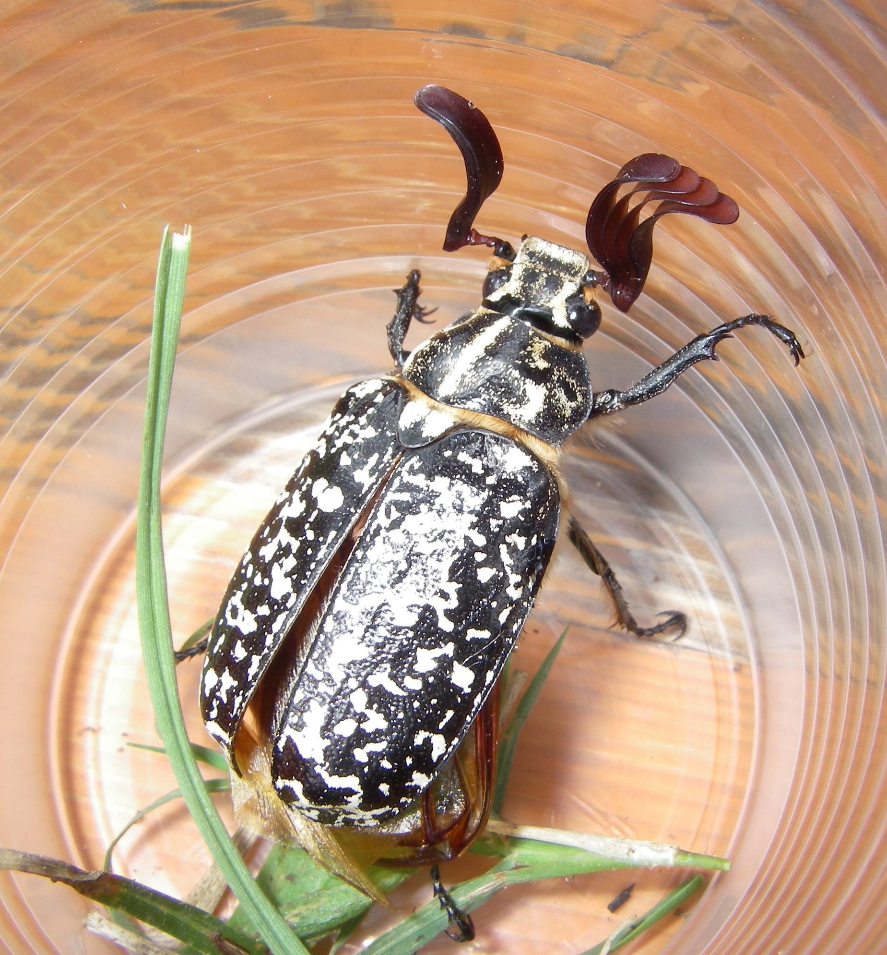

Додаток Б.

(*Polyphylla alba*)

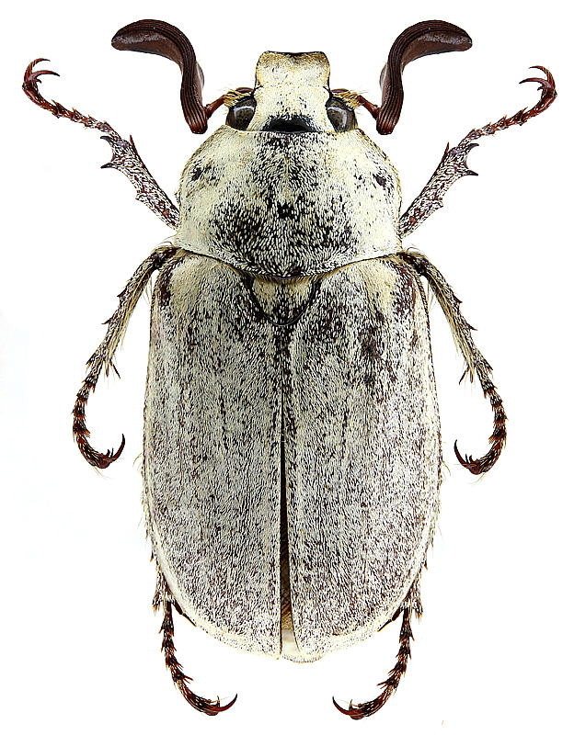

Додаток В.

(*Аnoxia pilosa*)

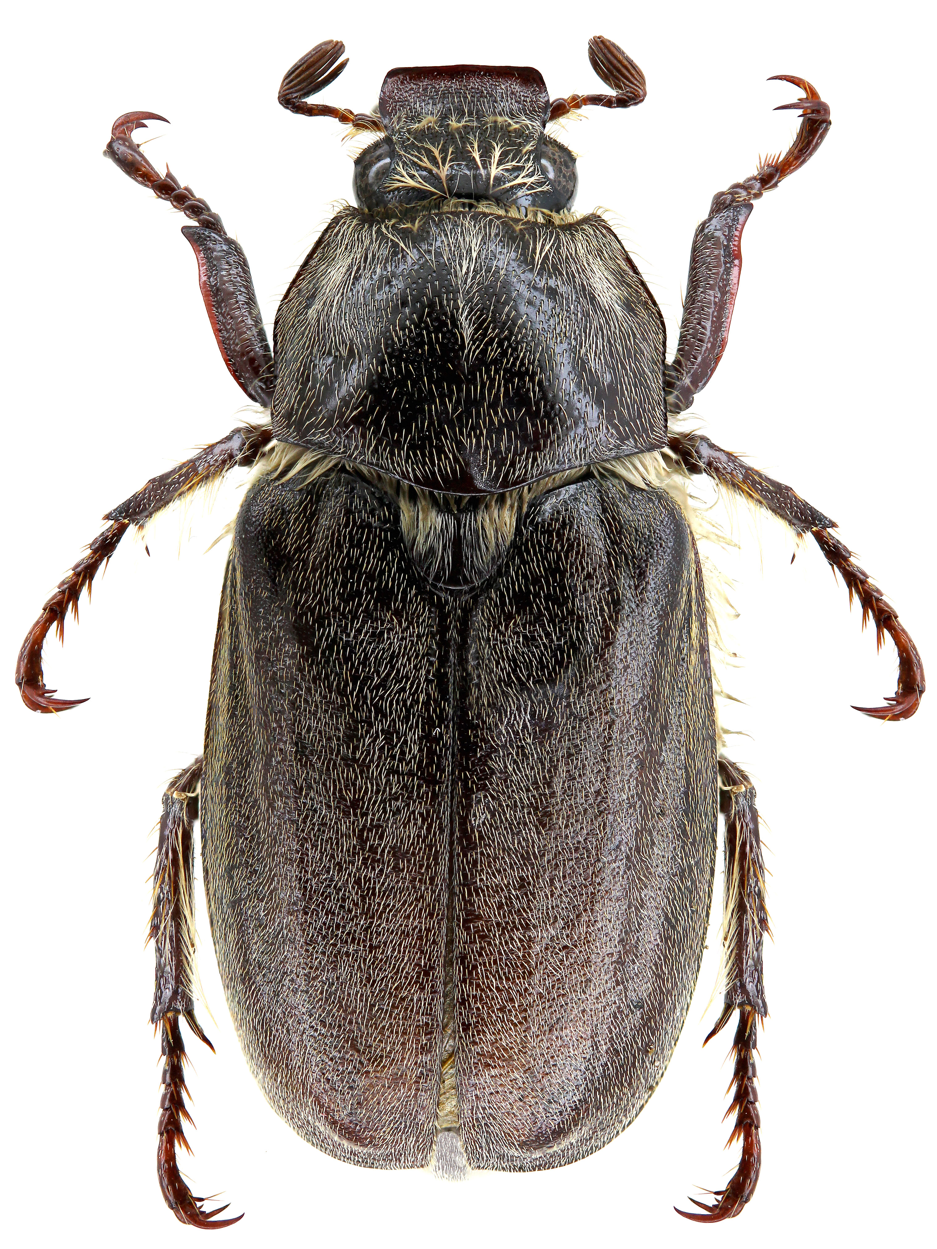

Додаток Г.

(*Melolontha hippocastani*)

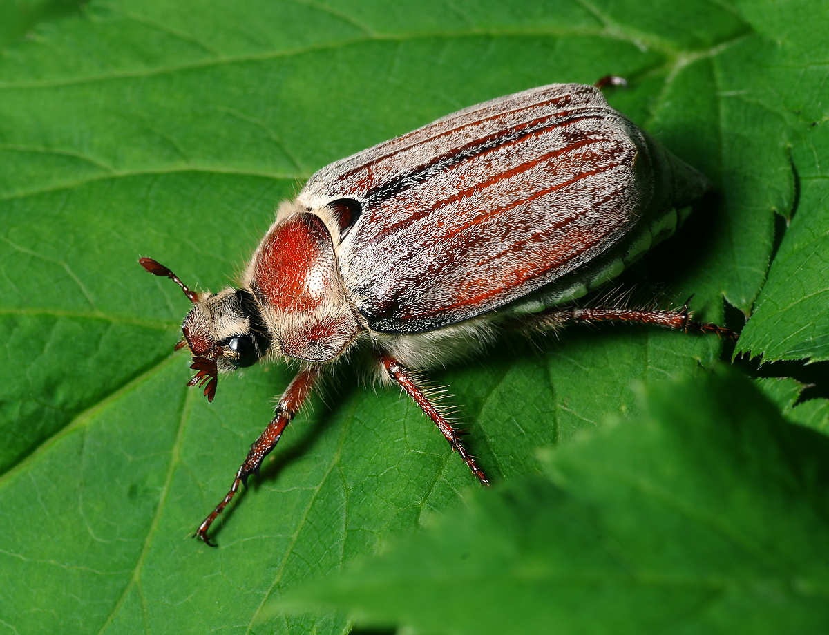

Додаток Г.

(*Melolontha melolontha*)

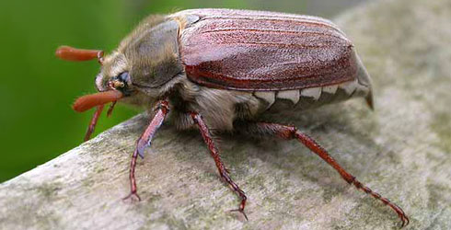

Додаток Е.

Личинки хрущів.

